Afschaffen voorrang van rechts op kruispunt Broekstraat - Roddam




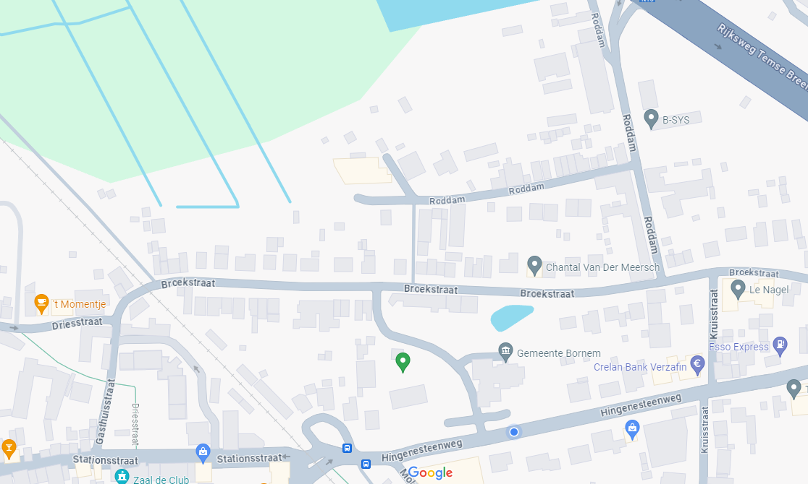

- B1 aanvullen met haaientanden
- Thv Broekstraat 57 de B17 verwijderen

